RECORRIDOS, NORMATIVA Y REGLAMENTO:
TÉCNICA PRO ÉLITE 12,6” Y 14”:
- OPCION ¨A¨ CON OLAS PEQUEÑAS A MEDIAS:
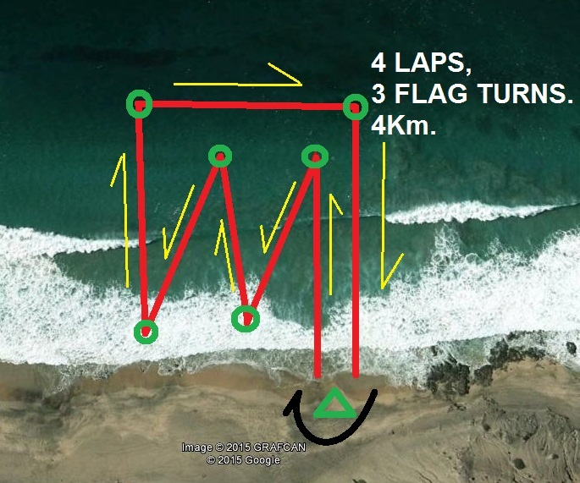

- BEACH RACE TECNICO
- 4 vueltas al recorrido con 3 giros por bandera PORTANDO LA TABLA, bandera a escasos metros de la orilla.
- Salida a pie portando la tabla.
- Llegada a pie con un recorrido de unos 10 metros para cruzar la línea de llegada delimitada por dos banderas, solo obligatorio el remo, más opcional la tabla.
- Uso obligatorio del LEASH, siendo motivo de descalificación omitir esta norma.

- TECNICA OPCION ¨ B ¨ CON OLAS GRANDES:

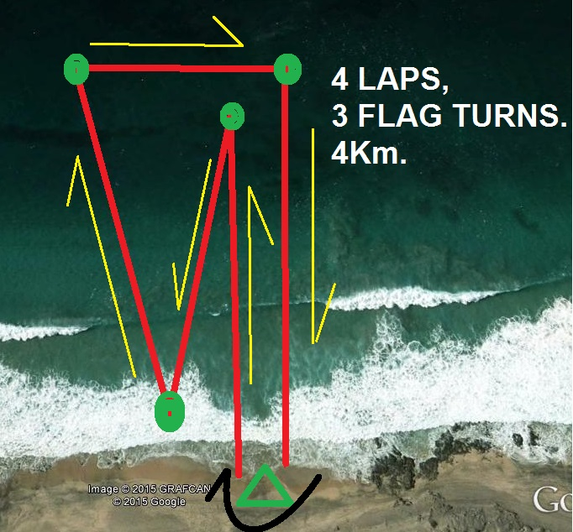

- LONG DISTANCE PRO ÉLITE 12,6” Y 14”.

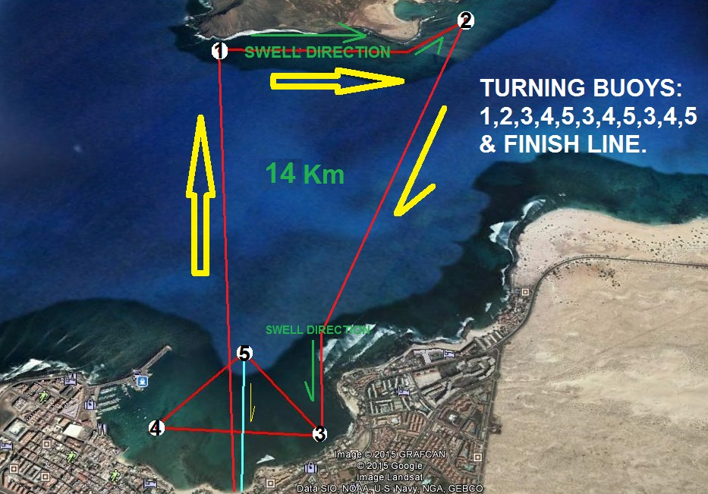

- 14 Km, categorías 12,6 y 14. Open, Masculino y Femenino.
- Salida a pie portando tabla desde playa.
- Llegada a pie con un recorrido de unos 10 metros para cruzar la línea de llegada marcada por dos banderas, solo obligatorio el remo, más la tabla opcional.
- Uso obligatorio del LEASH, siendo motivo de descalificación omitir esta norma.
- El recorrido está especialmente diseñado para ir a favor de rompientes de olas tanto en Isla de Lobos (tramo entre boyas 1 y 2) como en la vuelta de Isla de Lobos a la entrada de Corralejo (tramo de boyas 2 y 3).
- Descalificación:
- Los corredores podrán ser descalificados de la carrera si:
- 1. Realizan una interferencia voluntaria en la remada de otro competidor.
- 2. Si utilizan el remo de forma peligrosa para otros.
- 3. Si no siguen el recorrido de forma estricta, saltando un giro de una boya o
- realizándolo de forma incorrecta y no corrigiendo antes de la meta.
- 4. Remar de rodillas o acostado incumpliendo la norma de las 5 paladas
- continuamente.
- 5. No llevar el dorsal o identificador oficial.
- 6. Salir en falso dos veces (Técnica) o salir 2 segundos antes (Distancia).
- 7. No correr con la tabla certificada por los oficiales de carrera.
- 8. No hacer el check-in de salida o llegada de forma correcta.
- 9. Tener una conducta antideportiva o que perjudique la imagen del SUP, organización, federación o patrocinadores.
- 10. No seguir las órdenes de los oficiales y jueces de carrera o cualquier falta
- de respeto a ellos.
- Drafting:
Se denomina DRAFTING cuando se está a un metro o menos de la cola o los
lados de otra embarcación por más de 10 segundos, durante el curso de la
carrera.
No está permitido el DRAFTING con participantes de otras categorías o
cualquier otra embarcación del recorrido. Se penaliza con un minuto por cada
acción o descalificación si es continuada y considerada grave.

- TECNICA AMATEUR, ALEVINES, INFANTILES, CADETES Y JUVENIL:
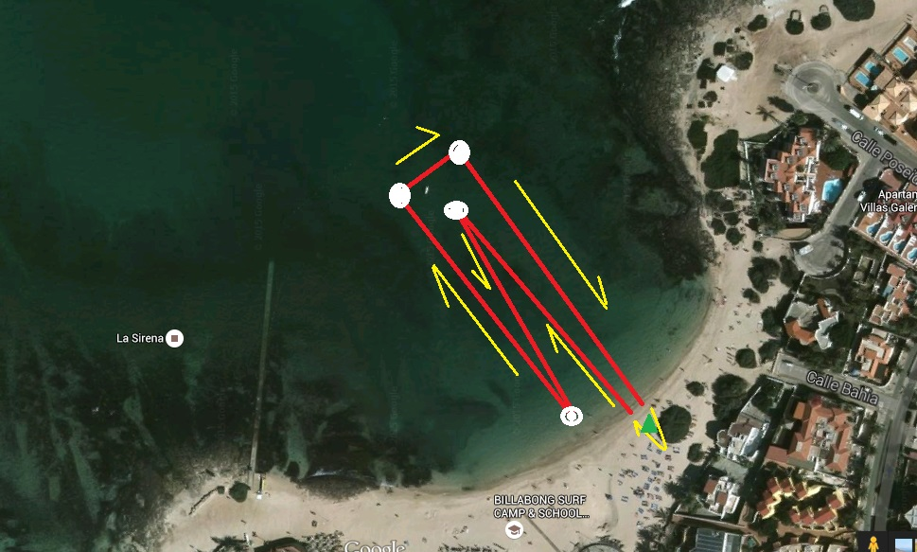
- ALEVIN E INFANTIL:
- DARAN UNA VUELTA AL RECORRIDO.
- SALIDA DESDE EL AGUA, AGUA POR LAS RODILLAS.
- LLEGADA A PIE PORTANDO EL REMO Y CRUZANDO LINEA DE LLEGADA DELIMITADA POR DOS BANDERAS.
- USO DEL LEASH, OPCIONAL. Siempre recomendable por seguridad.
- CADETE Y JUVENIL:
- 3 VUELTAS AL RECORRIDO, CON 2 GIROS A BANDERA EN TIERRA A ESCASOS METROS DE LA ORILLA. DEBERAN PORTAR TABLA AL GIRAR LA BANDERA.
- SALIDA A PIE, PORTANDO LA TABLA.
- LLEGADA A PIE, CRUZANDO LINEA DE META DELIMITADA POR DOS BANDERAS.
- USO DEL LEASH OPCIONAL. Siempre recomendable por seguridad.
- AMATEUR:
- 3 VUELTAS AL RECORRIDO, CON 2 GIROS A BANDERA EN TIERRA A ESCASOS METROS DE LA ORILLA. NO DEBERAN PORTAR LA TABLA, EN LA ORILLA HABRA MIEMBROS DE LA ORGANIZACIÓN PARA AYUDAR A LOS RIDERS. LOS RIDERS TENDRAN QUE GIRAR LA BANDERA A ESCASOS METROS EN LA ORILLA Y VOLVER A SU TABLA, LA CUAL ESTARA EN POSICION DESDE EL AGUA CUSTODIADA POR UN MIEMBRO DE LA ORGANIZACIÓN.
- SALIDA DESDE EL AGUA, AGUA POR LAS RODILLAS.
- LLEGADA A PIE, PORTANDO SOLO EL REMO Y CRUZANDO LINEA DE META DELIMITADA POR DOS BANDERAS.
- USO DEL LEASH, OPCIONAL. Siempre recomendable por seguridad.

- LONG DISTANCE AMATEUR, BENJAMIN, ALEVIN, INFANTIL, CADETE Y JUNIOR:
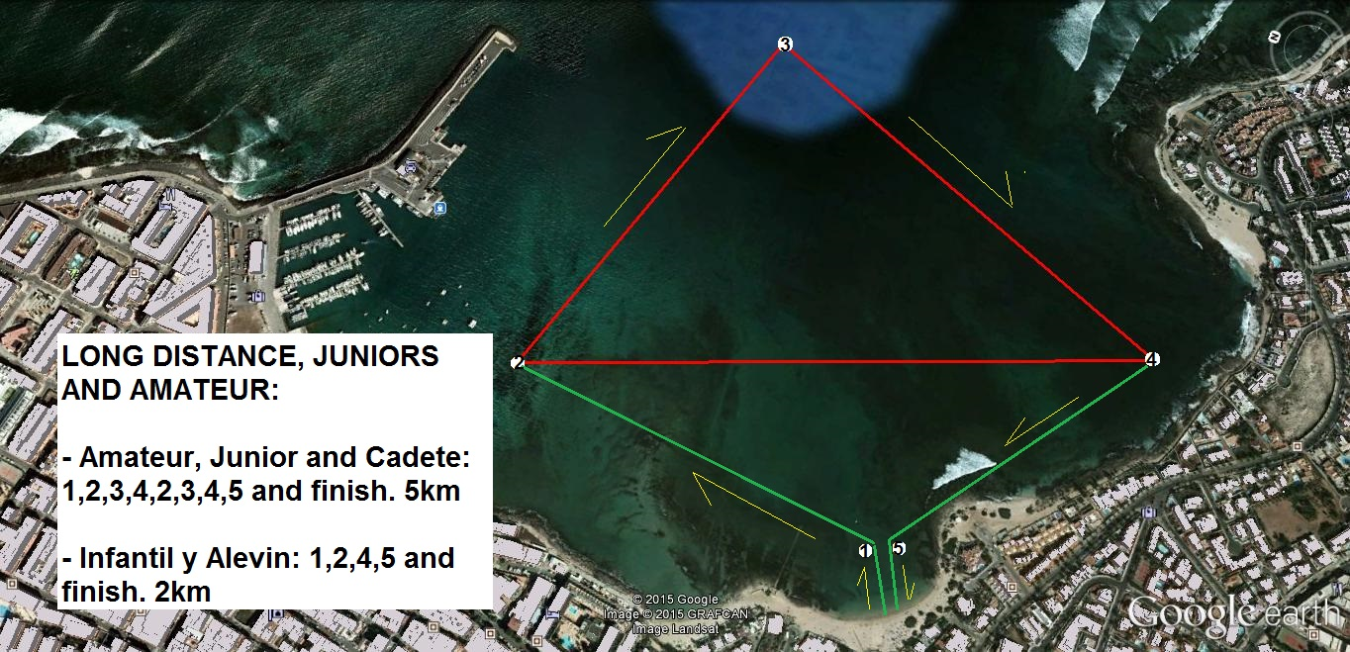

- ALEVIN E INFANTIL:
- RECORRIDO DE 2KM, CON EL SIGUIENTE ORDEN DE BOYAS: 1,2,4,5 Y LINEA DE META.
- SALIDA DESDE EL AGUA, AGUA POR LAS RODILLAS.
- LLEGADA A PIE PORTANDO EL REMO CRUZANDO LINEA DE META DELIMITADA POR DOS BANDERAS.
- USO DEL LEASH OBLIGATORIO.
- CADETE Y JUVENIL:
- RECORRIDO DE 5KM, CON EL SIGUIENTE ORDEN DE BOYAS: 1,2,3,4,2,3,4,5 Y LINEA DE META.
- SALIDA A PIE PORTANDO LA TABLA.
- LLEGADA A PIE CRUZANDO LINEA DE META DELIMITADA POR DOS BANDERAS.
- USO DEL LEASH OBLIGATORIO.
- AMATEUR:
- RECORRIDO DE 5KM, CON EL SIGUIENTE ORDEN DE BOYAS: 1,2,3,4,2,3,4,5 Y LINEA DE META.
- SALIDA DESDE EL AGUA, AGUA POR LAS RODILLAS.
- LLEGADA A PIE CRUZANDO LINEA DE META DELIMITADA POR DOS BANDERAS.
- USO DEL LEASH OBLIGATORIO.

